**Повторення.**

*14.10.2022 1А Хоменко А.Ю.*

Мета:

* Повторити з учнями
* ЛО та фразами; повторити раніше введені звуки; активізувати вивчені лексичні одиниці в мовленні;

**Хід уроку.**

1. **Warm up. Revision.** (повторення)

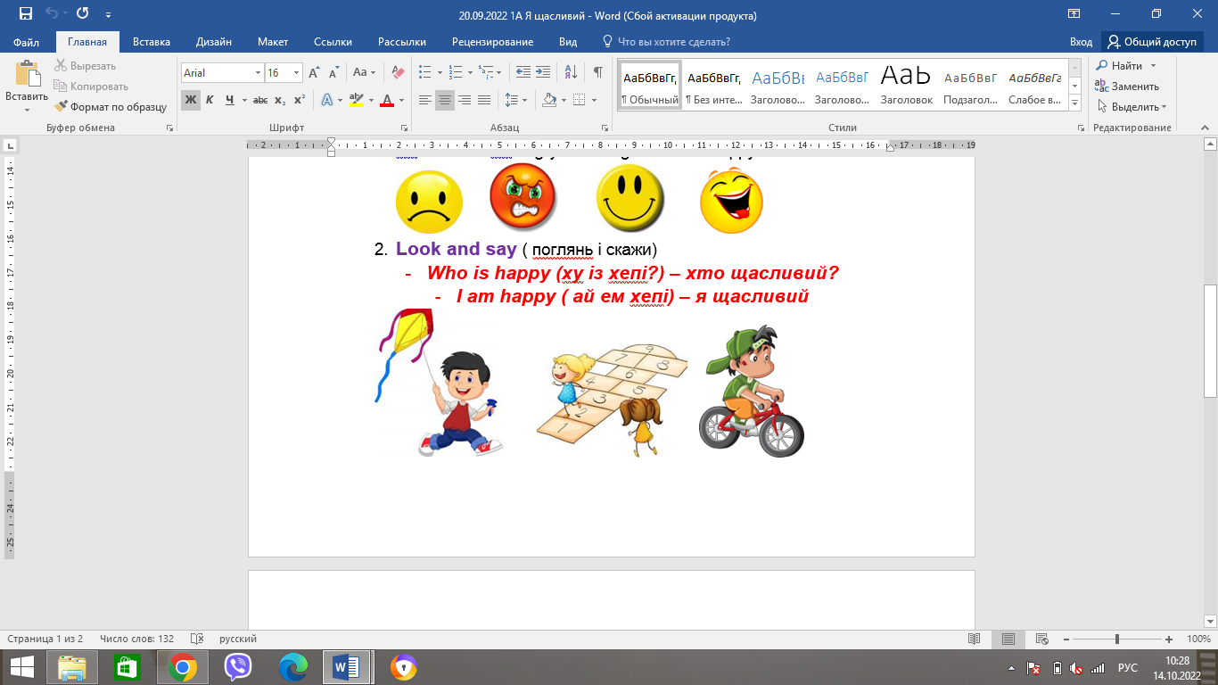

<https://youtu.be/dUXk8Nc5qQ8>

1. **Revision. (повторення)**

***I am from Ukraine*.**

***Я з України*.**

***(ай ем фром Юкреін)***

<https://youtu.be/1fpRi1RYh00>

1. **Revision. (повторення)**

***What is your name? (вот із йо нейм?)***

***I am Sasha. (ай ем Саша)***

<https://youtu.be/zMdq9jSaNLg>